附件3

豆制品中碱性橙2的测定
BJS 201715
1 范围
本方法规定了豆制品中碱性橙2的高效液相色谱-质谱/质谱测定方法。
本方法适用于豆腐、豆干、腐竹、豆皮、油炸豆腐中碱性橙2的测定和确证。
2 原理
试样经水-乙酸-乙酸铵-乙腈超声萃取，提取液于-20 ºC冷冻分层，离心去除少量脂质类杂质，酸化后以混合型阳离子交换固相萃取柱净化，液相色谱-质谱/质谱测定和确证，外标法定量。
3 试剂和材料
除另有规定外，本方法所用试剂均为分析纯，水为 GB/T 6682 规定的一级水。
3.1 试剂
3.1.1 乙腈（CH₃CN) ：色谱纯。
3.1.2 甲醇（CH₃OH) ：色谱纯。
3.1.3 甲酸（HCOOH) ：色谱纯。
3.1.4 甲酸铵（HCOONH₄) ：色谱纯。
3.1.5 氯化钠（NaCl）：分析纯。
3.1.6 冰乙酸（CH₃COOH）：分析纯。
3.1.7 乙酸铵(CH₃COONH₄)：分析纯。
3.1.8 0.4 %乙酸-20 mmol/L乙酸铵水溶液：精确称取乙酸铵0.77 g，移取冰乙酸2 mL，用水溶解并定容至500 mL。
3.1.9 0.1%甲酸-10 mmol/L甲酸铵水溶液：精确称取甲酸铵0.32 g，移取甲酸0.5 mL，用水溶解并定容至500 mL。
3.2 标准品
碱性橙2：中文别名王金黄，英文名称Chrysoidine，CAS号:532-82-1，分子式C₁₂H₁₂N₄·HCl，分子量248.72，纯度≥95%。
3.3 标准溶液配制
3.3.1 标准储备液：准确称取适量碱性橙2标准品，用少量50%乙腈水溶解，再用乙腈定容，制成1000 mg/L标准储备液，-18℃以下保存，标准储备液在12个月内稳定。
3.3.2 空白基质溶液：按照6.1规定的样品预处理方法操作制备。
3.3.3 标准系列工作液：用空白基质溶液（3.3.2）将标准储备液（3.3.1）稀释成0.5 µg/L 、1.0 µg/L、5.0 µg/L、10.0 µg/L、15.0 µg/L作为液相-质谱/质谱标准工作液。现配现用。
3.4 材料
3.4.1 Oasis MCX固相萃取小柱：60 mg/3 mL，或性能相当者。使用前依次用3 mL甲醇、3 mL水进行活化。
3.4.2 聚四氟乙烯滤膜：0.22 μm。
3.4.3 具塞塑料离心管：50 mL、 15 mL。
4 仪器和设备
4.1 超高效液相色谱-串联四极杆质谱仪：配有电喷雾离子源（ESI）。
4.2 电子天平：感量为0.000 1 g和0.01 g。
4.3 漩涡混合器。
4.4 超声波清洗器。
4.5 低温离心机：转速不低于5000 r/min。
4.6 组织捣碎机。
5 试样制备与保存
将固体样品充分粉碎混匀，试样于 -18℃以下冷冻保存。
6 分析步骤
6.1 样品预处理
6.1.1 提取
称取1 g（精确到0.01 g）干燥试样或2g含水试样于50 mL塑料离心管内，加入2.5 mL0.4 %乙酸-20 mmol/L乙酸铵水溶液（3.1.8）混匀、加入10 mL乙腈，涡旋混匀15 s，超声萃取30 min，静置分层，4ºC下9000 r/min离心10 min，取上清液于50 mL离心管内。残渣中再按上述步骤复提取一次，合并上清液。
6.1.2 净化
6.1.2.1 -20°C冷冻、离心
提取液中加入约0.5 g 氯化钠，于-20ºC冷冻2 h，分层，取出后4ºC下9000 r/min离心5 min，上层乙腈待过固相萃取柱净化或直接用于LC-MS/MS测定。
6.1.2.2 过固相萃取柱
取乙腈提取液（6.1.2.1）10 mL，加入200 μL甲酸酸化，过Oasis MCX固相萃取小柱（3.4.1），用5mL甲醇淋洗，然后将固相萃取柱抽干，用3 mL 5%氨水-甲醇溶液洗脱目标化合物，收集洗脱液，35℃氮吹浓缩至近干，用2.0 mL 80%乙腈-水溶液溶解，9000 r/min离心5 min或过0.22 μm聚四氟乙烯滤膜，LC-MS/MS测定。
6.2 液相色谱-质谱/质谱仪器测定参考条件
6.2.1 超高效液相色谱条件
a) 色谱柱：ACQUITY UPLC BEH C₁₈，1.7 μm，2.1 mm × 100 mm，或性能相当者；
b) 流动相：A为0.1%甲酸-10mmol甲酸铵水溶液（3.1.9），B为乙腈（3.1.1），梯度洗脱条件见表1；
c) 流速：0.3 mL/min；
d) 柱温：40°C；
e) 进样量：5 μL。
表1 超高效液相色谱梯度洗脱条件
时间（min） | 流动相A （%） | 流动相B （%）
0.0 | 90.0 | 10.0
5.0 | 40.0 | 60.0
5.1 | 10.0 | 90.0
7.0 | 10.0 | 90.0
7.1 | 90.0 | 10.0
9.0 | 90.0 | 10.0
6.2.2 质谱条件
a) ESI(+)离子源。
b) 毛细管电压：2.8 kV。
c) 离子源温度：150°C。
d) 脱溶剂气温度：400°C。
e) 脱溶剂气流量：800 L/h。
f) 特征离子见表2。
表2 碱性橙2的定性离子、定量离子、锥孔电压和碰撞能量
化合物名称 | 母离子 （m/z） | 子离子  （m/z） | 锥孔电压  (V) | 碰撞能量  (eV)
碱性橙2 | 213.1 | 77.1*；121.0 | 38 | 20/20
注：* 为定量离子；对不同质谱仪器，仪器参数可能存在差异，测定前应将质谱参数优化到最佳。
6.3 液相色谱-质谱/质谱测定
6.3.1 定性测定
各测定目标化合物的定性以保留时间和特征离子对/定性离子对所对应的LC-MS/MS色谱峰的相对丰度进行。要求样液中目标化合物的质量色谱峰保留时间与标准溶液一致（变化范围在±2.5%之内），同时样液中目标化合物的两对离子对应LC-MS/MS色谱峰丰度比与标准溶液相对丰度比一致，相对离子丰度（k）的允许偏差范围见表3，则可判断样品中存在对应的被测物。
表3 定性确证时相对离子丰度的最大允许偏差
相对离子丰度（%） | k＞50% | 50%≥k>20% | 20%≥k>10% | k≤10%
允许的最大偏差（%） | ± 20 | ± 25 | ± 30 | ± 50
6.3.2 定量测定
本方法采用基质匹配外标曲线定量，得到目标物浓度与峰面积的工作曲线。
将试样溶液按仪器参考条件（6.2）进行测定，得到相应的样品溶液的色谱峰面积。根据标准工作曲线得到待测液中组分的浓度，平行测定次数不少于两次。试样待测液响应值若超出标准曲线线性范围，应用基质提取液稀释后进行分析。
标准品、样品加标液相色谱图参见附录A的图A.1-A.2。
7 结果计算
结果按式（1）计算：
$X=\frac{c×V×\text{1000}}{m×\text{1000}}$…………………………………………（1）
式中：
X—试样中某种组分的含量，单位为微克每千克（μg/kg）；
c—由标准曲线得出的样液中某种组分的浓度，单位为微克每升（μg/L）；
V—试样溶液定容体积，单位为毫升（mL）；
m—试样称取的质量，单位为克（g）；
计算结果以重复性条件下获得的两次独立测定结果的算术平均值表示，结果保留三位有效数字。

8 检测方法的精密度、灵敏度、准确度
8.1 精密度
在重复条件下获得的两次独立测定结果的绝对差值不得超过算术平均值的10%。
8.2 灵敏度
本方法的检出限为1.3 μg/kg，定量限为4 .0 μg/kg。
8.3 准确度
本方法在4~100µg/kg添加浓度范围内，腐竹中碱性橙2回收率为86.6%～89.5%；豆腐干中碱性橙2回收率为95.4%～100.8%；豆皮中碱性橙2回收率为90.3%～97.1%；油炸豆腐中碱性橙2回收率为76.2%～80.0%。
9 其他注意事项
9.1 固体样品需充分粉碎，加入2.5 mL0.4 %乙酸-20mmol/L乙酸铵水溶液使其溶胀，碱性橙2与乙酸铵可形成离子对，有利于乙腈提取；含水量较多的豆腐可增加取样量为2g。
9.2 超高效液相色谱流动相0.1%甲酸中加入10mmol甲酸铵，可改善碱性橙2色谱峰形，避免溶剂化效应引起的不对称色谱峰。
9.3 对于豆腐、豆干、腐竹、豆皮等基质的豆制品，净化至（6.1.2.1），即可直接上样；对于油炸豆腐等基质的豆制品，需进一步净化至（6.1.2.2），方可上样。
9.4 如实验室不具备聚四氟乙烯滤膜（0.22 μm）可采用高速离心9000 r/min离心5 min的方式处理进样液。
附录A

碱性橙2多反应监测（MRM）色谱图

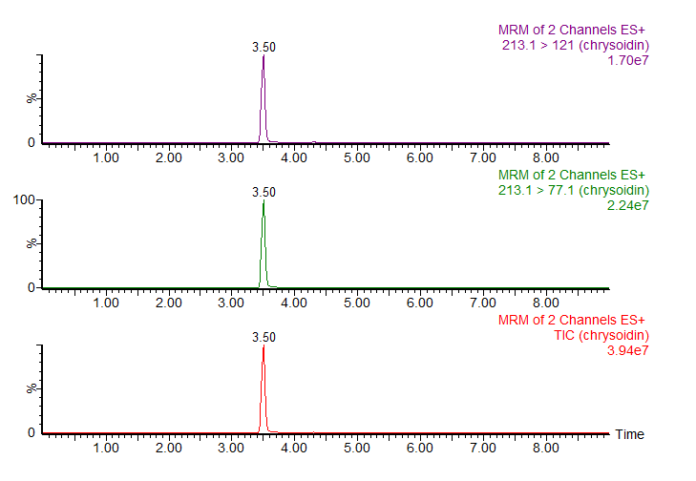
图A.1 碱性橙2标准溶液多反应监测（MRM）色谱图（10 µg/L）
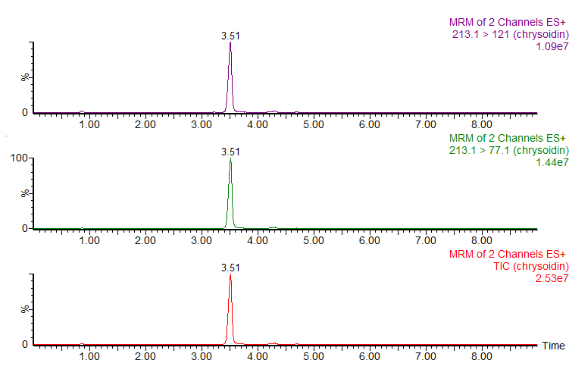
图A.2 豆制品中碱性橙2加标样品多反应监测（MRM）色谱图（10 µg/kg）
本方法负责起草单位：北京市疾病预防控制中心。
验证单位：北京市食品安全监控和风险评估中心、成都市食品药品检验研究院、辽宁省食品检验检测院、山东省食品药品检验研究院、四川省食品药品检验检测院。
主要起草人：赵珊、丁晓静、张晶、邵兵

